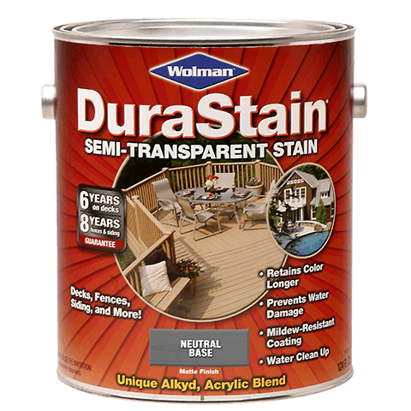

Wolman Dura Stain
Пропитка для дерева, стен и террас
Стойкая колеруемая супер стойкая полупрозрачная для внутренних и наружных работ.
Обеспечит вид натурального дерева естественных тонов с подчеркнутыми волокнами и текстурой.
Wolma Dura Stain Полупрозрачные пятна для защиты новых или выветривания древесины от УФ поседение, плесени роста и структурных повреждений, вызванных водопоглощение, предлагая превосходную прочность, долговечность цвета и простота использования.
Пропитка для дерева украшает дерева с богато пигментированные, полупрозрачный, матовый. Сохраняет цвет дольше, чем традиционные полупрозрачные пятна. Идеально подходит для древесины подвергаются сильным ВС.

Основные характеристики:
Богато пигментированные пятна предоставляет выцветанию, более стойкий цвет и большую защиту от ультрафиолетового излучения, чем традиционные полупрозрачные пятна.
Премикс цвета колеруются до 4 унций. Позволяет создавать собственные оттенки, которые обеспечивают более длительный срок сохранения цвета, чем традиционные "тонированные баз" (в связи с более высокими концентрациями заводе-дисперсионных пигментов).
Прочный, устойчивый потертости отделка выдерживает интенсивного движения ног и мебель истиранию.
Гибкая и прощать - обеспечивает превосходное сцепление с проблемами или ранее окрашенных поверхностей.
Сформулированные выдержать медленно в течение долгого времени без растрескивания и отслаивания.
Мощный водоотталкивающие превышает федеральный спецификаций.
Защищает древесину от повреждения водой, в том числе трещин, расщепления, деформации.
Гарантированная защита от разрушения водой в течение 6 лет на горизонтальных и в течение 8 лет на вертикальных поверхностях, сводящая к минимуму такие повреждения, как растрескивание, отслаивание и изменение геометрии древесины.
Насыщенные цветовые пигменты и УФ фильтры в составе пропитки, обеспечат насыщенный цвет, который не потемнеет со временем.
Уникальная алкидно/акриловая формула проникает как нефть вглубь, как масляные составы и защищает, как акриловая краска, обеспечивая устойчивое к износу покрытие.
Пропитка для дерева обеспечивает превосходную адгезию к проблемным или ранее окрашенным поверхностям.
Пропитка для дерева стойкая к плесени пленка покрытия сохраняет поверхность без пятен.
Отлично укрывает поверхность в 1 слой.
Быстросохнущая.
Простая уборка мыльным раствором.
Отличное покрытие одним слоем - отличный вариант для повторного покрытия ранее полупрозрачная-мореного дерева.
Быстрая, легкая очистка воды.

Гарантии исполнения:
Предотвращает поседение УФ, предотвращает повреждение водой и сопротивляется шелушение и образование пузырей.

Проекты:
Палубы, подъезды, доков.
Сайдинг и отделка, кровля, ограждения.
Беседки, беседок, решеток.
Уличная мебель, игровые наборы, и многое другое!

Дерево Состояние:
Без покрытия, новые или выветривания древесины: Перед нанесением покрытия подготовить поверхность древесины с Wolman.
Чистого дерева с существующими покрытиями Дерево: Удалить краски и твердую или глубоко пигментированные пятна перед применением этого продукта.

Приготовление:
Тщательно перемешать перед, а иногда и во время применения. Intermix несколько галлонов вместе. Не разбавлять. обложки окружающих поверхностей и растения не предназначены для нанесения покрытия.

Тип продукта:
Водной основе, алкидные / акриловой смеси.
Банка: 3,78 л.
Расход: 35 М2 / 3,78л.
Время высыхания: До <<отлипа>> 2 часа.
До твердого состояния - 12 часов.
До хождения и интенсивного использования - минимум 24 часа.
Срок хранения: 7 лет.
Размеры: 1 галлон 3,78 л.

